Қысқа мерзімді
Пән: математика  Ұзақ мерзімді жоспар бөлімі: 1С. Кестелік көбейту және бөлу  Ортақ тақырып: Жақсыдан үйрен, жаманнан жирен  Күні:  Сынып: 3 |  |  | Мектеп: №13 Ә.Науаи мектеп-гимназия  Мұғалімнің аты-жөні: Азимова Ф  Қатысқандар саны:  Қатыспағандар саны:
Сабақ тақырыбы |  | 8,9 сандарына көбейту және бөлу кестесі
Осы сабақта қол жеткізілетін оқу мақсаттары (оқу бағдарламасына сілтеме) |  | 3.1.2.4. 6; 7; 8; 9 сандарына көбейту мен бөлу кестесін құру, білу және қолдану
Сабақ мақсаттары |  | Барлығы: 6; 7; 8; 9 сандарына көбейту мен бөлу кестесін сандық сәулені қолданып құрастырады, есеп шығарады.  Көпшілігі: 6; 7; 8; 9 сандарының көбейту мен бөлу кестесін қолданып, кесте бойынша есеп құрастырады.  Кейбірі: 6; 7; 8; 9 сандарының көбейту мен бөлу кестесін қолданып, өрнек құрастырады.
Бағалау критерийлері |  | - 6; 7; 8; 9 сандарына көбейту мен бөлу кестесін сандық сәулені қолданып құрастырады, есеп шығарады.  - көбейту мен бөлу кестесін қолданып, кесте бойынша есеп құрастырады.  - 6; 7; 8; 9 сандарының көбейту мен бөлу кестесін қолданып, өрнектің мәнін табады  - оқушылар топтасып,берілген амалдарға өзара кері амалдар құрастырады
Тілдік мақсаттар |  | Тірек сөздер: көбейту ,бөлу  Пәнге тән лексика мен терминология: көбейту кестесі, есептерді шығаруда «бір заттың массасы», «саны», «жалпы масса»; «бір затқа жіберілген шығын», «заттардың саны», «жалпы шығын» шамаларының арасындағы тәуелділік  Диалог пен жазу үшін пайдалы сөздер мен тіркестер:  - Жақсылық пен жамандық туралы мақал – мәтел білесіңдер ме?  - Қандай шығармалар жақсылыққа жетелейді?  - 6 мен 7 сандарының көбейту кестесін жатқа айта аласың ба?  - Көбейтуді саусақтар мен есептеуді пайдалана аласың ба
Құндылықтарды дарыту |  | Мәңгілік ел: 4.Индустрияландыру мен инновацияларға негізделген экономикалық өсу. Басты міндетіміз- өндірісті, білім мен ғылымды біріктіру,инновациялық –индустриялық кластерлерді дамыту
Пәнаралық байланыстар |  | Көркем еңбек, дүниетану, әдебиет
АКТ қолдану дағдылары |  | Суреттер
Бастапқы білім |  | Көбейту, бөлу туралы білімдері қалыптасқан
Сабақ барысы
Сабақтың жоспарланған кезеңдері | Сабақтағы жоспарланған іс-әрекет |  |  |  |  |  | Ресурстар
Сабақтың басы  5 мин | 1.Ұйымдастыру кезеңі  Ынталандыру.  Мақалдарды оқимын  Ешкімге жақсылық жасай алмайтындар жамандыққа жолығады.  Жақсылықты оны түсіне алатын адамға жасау керек.  Жақсылық бірден емес, баяу жасалады.  - Бұл мақалдар несімен ұқсас?  - Олар не туралы?  Өздеріңе ұнаған мақалдардың мағынасын түсіндіріңдер.  Қандай халықтық шығармалар жақсылыққа үндейді?  Бұл кезеңде бір ойын ойнатамын. Мысалы, «Бөлісу – бөліспеу».  Балаларды топтарға бөлемін. Әрбір топ көбейту кестесінің (3, 4, 5, 6, 7 сандарына) біреуіне жауап береді. Содан кейін әртүрлі сандарды көрсетемін, ал оқушылар бұл сандар өздерінің сандарына еселі болса, қолдарын көтереді.Осылай топтарға бөліп аламын.  Көбейту кестесін кімнің ойлап тапқаны нақ айқын емес. Тек оның 2200 жыл бұрын Қытайда пайда болғаны ғана белгілі. Бұл игілікті іс адамзатқа мыңдаған жылдар бойы қызмет етіп келеді.
Сабақтың ортасы  5 мин  4 мин  4 мин  5 мин  1мин  6 мин  5 мин | Әр түрлі әдістерді пайдаланып сабақ тақырыбын ашамын  Тақтаға қарайық. Бізге 8 · 8 және 9 · 9 мысалдарынан басталатын көбейту кестесін құру керек.  Бүгінгі сабақтың тақырыбы қандай? 8 және 9 сандарына көбейту кестесі қалай құрылатынына бақылау жасау  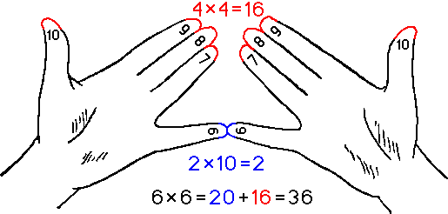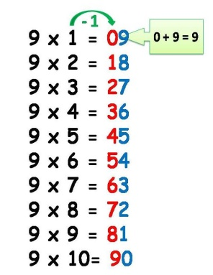  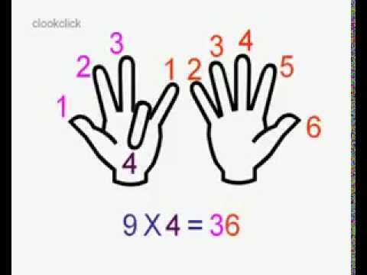  Оқушылар саусақтарына 1 ден 10 ға дейін сандарды жазып шығады, 9 көбейту кестесін қалай саусақтармен есептеуге болатынын үйренеді.  1-тапсырма. Топтық жұмыс « Мен саған, сен маған» әдісі арқылы жүргізіледі. 1-топ  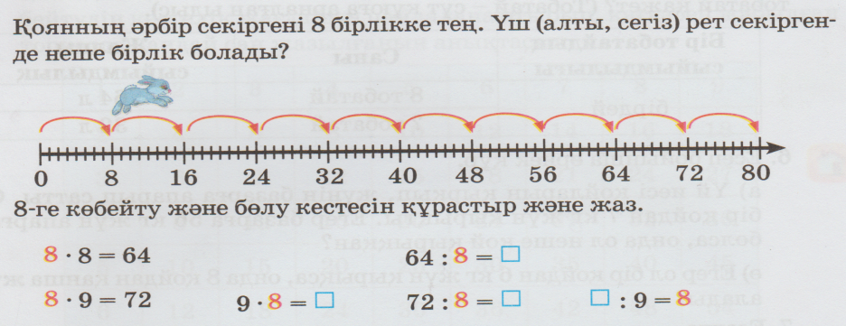  Дескриптор:  -8 көбейту кестесін құрастырады  -құрастырған кестені жазады  ҚБ « Бағдаршам»  2-тапсырма .2- топ  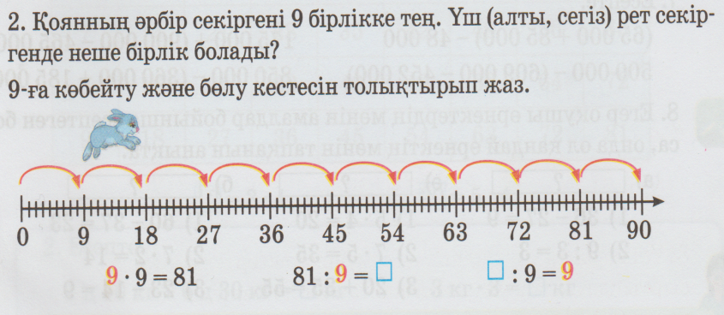  Дескриптор:  -9 көбейту кестесін құрастырады  - құрастырған кестені жазады  ҚБ «Бас бармақ»  3- тапсырма 3-топ  Тоғыз басты айдаһардың әр басы түскі аста 2 бәліштен жейді.Айдаһар түскі асқа барлығы қанша бәліш жейді?  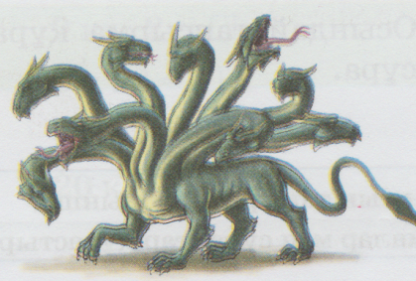  Дескриптор:  1.Есептің шартын құрастырады  2.Есептің шешуін табады  ҚБ: оқушылар мақтау мадақтау сөздерімен бағаланады:  4-тапсырма 4- топ  Кесте бойынша есептер құрастырып,оларды шығар.  1 қораптың массасы Саны Жалпы массасы  4 кг 8 дана ? кг  ? кг 8 дана 32кг  4 кг ? дана 32 кг  Дескриптор:  - Кесте бойынша есептің шартын құрастырады  -Есептің сұрағын таңдайды  -Есептің шығару жолын қарастырады  ҚБ «Геометрик фигуралар» арқылы бағалау  5-тапсырма Жұптық жұмыс «Ойлан тап» әдісі арқылы жүргізіледі  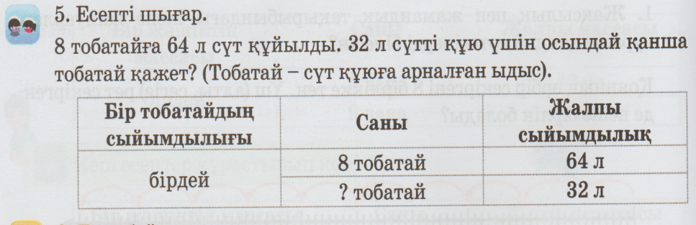  Дескриптор:  1.Есептің шартын құрастырады  2.Есептің шешуін табады  ҚБ: «Плюс,минус»  Сергіту сәті  Орнымызда тұрамыз, қолды белге қоямыз.  Бұрыламыз оңға бір, бұрыламыз солға бір.  Біздер тату боламыз, гүл-гүл жайнап жанамыз.  Жаттығулар жасасақ, жақсы сергіп қаламыз.  6-тапсырма Өзіндік жұмыс «Ашық микрофон» әдісі арқылы жүргізіледі  Есеп бойынша өрнек құр.  А) Үй иесі қойларын қырқып, жүнін базарға апарып сатты. Ол бір қойдан 7 кг жүн қырықты. Егер базарға 56 кг жүн апарған болса ,онда ол неше қой қырыққан?  Шешуі: 56:7=8  Жауабы: 8қой қырыққан  Ә) Егар ол бір қойдан 6 кг жүн қырықса , онда 8 қойдан қанша жүн алады?  Шешуі: 6*8=48  Жауабы: 48 кг жүн алады  Дескриптор:  1.Есептің қысқаша шартын құрастырады  2.Есептің шешуін табады  ҚБ: «Күн шуақ»  8-тапсырма Топтық жұмыс «Миға шабуыл» әдісі арқылы жүргізіледі  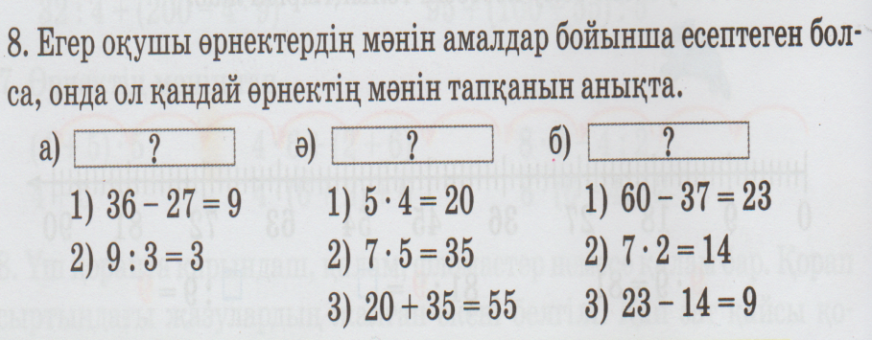  А) (36-27):3=3 Ә) 5*4+7*5=55 Б)(60-37)-(7*2)=9  Дескриптор  1.Берілген өрнектер бойынша амал құрастырады  ҚБ «Медаль»  
Сурет, А4 қағаз



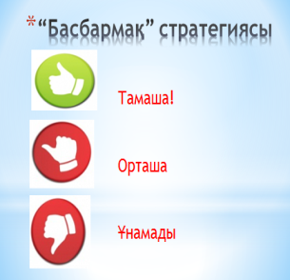

Жарайсың! Керемет! Тамаша!

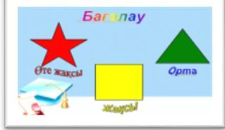

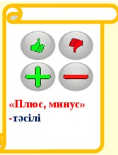

Сабақтың соңы 5-мин | Кері байланыс  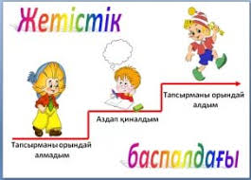  Үй тапсырма: 6-есеп
Саралау –оқушыларға қалай көбірек қолдау көрсетуді жоспарлайсыз?  Қабілеті жоғары оқушыларға қандай міндет қоюды жоспарлап отырсыз |  |  |  | Бағалау – оқушылардың материалды меңгеру деңгейін қалай тексеруді жоспарлайсыз? |  | Денсаулық және қауіпсіздік техникасының сақталуы
Барлығы: 6; 7; 8; 9 сандарына көбейту мен бөлу кестесін сандық сәулені қолдана отырып құрастырады.  Көпшілігі: 6; 7; 8; 9 сандарының көбейту мен бөлу кестесін қолдана отырып, есеп құрастырады.  Кейбірі: 6; 7; 8; 9 сандарының көбейту мен бөлу кестесін қолданып, өрнек құрастырады, мәнін табады |  |  |  | 1-тапсырма «Бағдаршам»  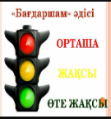  2- тапсырма «Басбармақ»  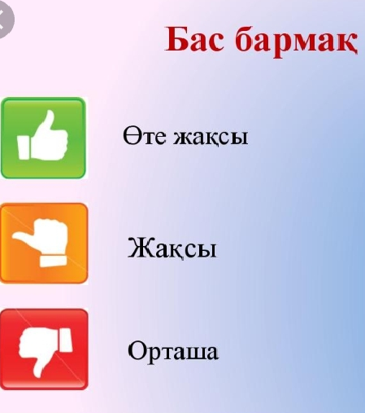  3- тамсырма «Жарайсың! Керемет! Тамаша»  4 -тапсырма «Геометрик фигура»  5-тапсырма «Плюс, Минус»  6-тапсырма «Күн шуақ»  7-тапсырма «Медаль» |  | Денсаулық сақтау технологиялары.  Сергіту сәттерімен белсенді іс-әрекет түрлері.
Сабақ бойынша рефлексия  Сабақ мақсаттары /оқу мақсаттары дұрыс қойылған ба? Оқушылардың барлығы ОМ қол жеткізді ме?  Жеткізбесе, неліктен?  Сабақта саралау дұрыс жүргізілді ме?  Сабақтың уақыттық кезеңдері сақталды ма?  Сабақ жоспарынан қандай ауытқулар болды, неліктен? |  |  |  |  | Бұл бөлімді сабақ туралы өз пікіріңізді білдіру үшін пайдаланыңыз. Өз сабағыңыз туралы сол жақ бағанда берілген сұрақтарға жауап беріңіз.
Сабақтың мақсат,міндеттері орындалды. Оқушылардың барлығы оқу мақсатына кол жеткізді.

Дұрыс жүргізілді.
Сабақта уақытты тиімді пайдаландым.
Сабақта ешқандай ауытқу болған жоқ.
Жалпы баға
Сабақтың жақсы өткен екі аспектісі (оқыту туралы да, оқу туралы да ойланыңыз)?
1:.Оқушылар саусақтарына 1 ден 10 ға дейін сандарды жазып шығып, 8, 9 сандарына көбейту кестесін қалай саусақтармен есептеуге болатынын үйренгені тиімді болды.
2: «Миға шабуыл» әдісі арқылы оқушылар топтасып,берілген амалдарға өзара кері амалдар құрастыруды түсінгені тиімді болды.
Сабақты жақсартуға не ықпал ете алады (оқыту туралы да, оқу туралы да ойланыңыз)?
1: «Ашық микрофон» әдісі арқылы берілген тапсырманы оқу мен оқытуда тиімді қолдандым
2: Суреттер және кестелермен берілген жұмыстарға оқушылардың қығығушылығын арттыру
Сабақ барысында сынып туралы немесе жекелеген оқушылардың жетістік/қиындықтары туралы нені білдім, келесі сабақтарда неге көңіл бөлу қажет?
Сабақ барысында кері байланыс жасағанда келесі жолы басқа да әдістерді пайдаланып, бағалау
Критерийлері бойынша оқушыларды дескриптор құру арқылы бағалауды жоспарладым.

